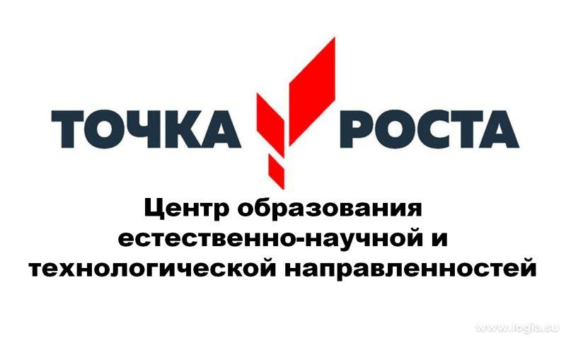 | УТВЕРЖДАЮ  Руководитель филиала Т.Н.Храмцова  31.08.2023

ПЛАН
учебно-воспитательных, внеурочных и социокультурных мероприятий
в Центре образования естественно-научной направленности «Точка роста»
на 2023/2024 учебный год

№ | Наименование мероприятия | Краткое содержание мероприятия | Целевая аудитория | Сроки | Ответственный
Методическое сопровождение работы центра «Точка роста»

1 | Планирование работы центра на 2023-2024 учебный год | Ознакомление с планом, утверждение рабочих программ и расписания | Учителя-предметники | Август  2023 | Метальникова Е.А.  руководитель Центра
2 | Реализация общеобразовательных программ по предметным областям «Физика», « Биология», «Химия» | Проведение уроков в соответствии с утверждённым расписанием в обновленных кабинетах с использованием нового учебного оборудования | Учителя-предметники | В течение учебного года | Метальникова Е.А.руководитель Центра
3 | Организация набора детей для занятий внеурочной деятельностью и дополнительного образования Центра образования «Точка Роста» | Презентация кружка «Робототехника» список обучающихся | Педагоги дополнительного образования | Сентябрь 2023 | Метальникова Е.А. руководитель Центра  Классные руководители
4 | Реализация курсов внеурочной деятельности | Курсы внеурочной деятельности | Педагоги дополнительного образования | в течение учебного года | Метальникова Е.А.руководитель Центра
5 | Отчёт - презентация о работе центра Подведение итогов работы центра за год | Подведение итогов работы за год, определение целей и задач на следующий год | Учителя-предметники | Май  2024 | Метальникова Е.А., руководитель Центра
Учебно-воспитательные мероприятия

7 | Организация и проведение школьного этапа Всероссийской олимпиады школьников | Организация работы с мотивированными обучающимися | Обучающиеся | Сентябрь - октябрь | Метальникова Е.А., руководитель Центра  Учителя-предметники
9 | Мастер-классы педагогов центра «Точка роста» по вопросам преподавания физики, химии, биологии с использованием современного оборудования | Посещение уроков с последующим анализом и самоанализом | Учителя-предметники | В течение учебного года | Храмцова Т.Н., руководитель филиала  Метальникова Е.А., руководитель Центра,
10 | Единый урок безопасности в сети Интернет (в режиме видео-конференции связи) | Участие в конкурсах и конференциях различного уровня | Учащиеся | Сентябрь 2023 г. | Дудина А.С., Кривоногова В.А. учитель физики и информатики
11 | Реализация сетевых проектов | Участие в проекте «Урок цифры»  Участие в проекте «ПроеКТОриЯ» | 2-11 классы | В течение года | Педагоги Центра
Воспитательная работа

12 | Всероссийский урок «Эколята – молодые защитники  природы» | Всероссийский урок | обучающиеся | Сентябрь-  октябрь 2023 | Педагоги центра
13 | Организация и проведение мероприятий в дни осенних каникул  Цифровые каникулы (информатика);  Турнир естествоиспытателей (физика, химия, биология) | Работа на современном оборудовании | Учащиеся, педагоги | Ноябрь  2023  Январь,  Март  2024 г. | Дудина А.С. , учитель физики  Полякова Е.Н.,учитель химии и биологии
14 | День российской науки | Работа на современном оборудовании | Учащиеся, педагоги | Февраль  2024 г. | Дудина А.С., учитель физики  Метальникова Е.А.,учитель химии Полякова Е.Н. биологии
15 | Мастер-класс «Применение современного лабораторного оборудования в проектной деятельности школьника» | Вовлечение обучающихся в совместные проекты | Обучающиеся | Февраль  2024 г. | Дудина А.С. , учитель физики  Метальникова Е.А.,учитель химии Полякова Е.Н., учитель биологии
16 | Современная наука – современному человеку | Демонстрация обучающимся навыков работы с современным  оборудованием | Обучающиеся | Март  2024 г. | Дудина А.С. , учитель физики  Метальникова Е.А.,учитель химии Полякова Е.Н., учитель биологии
17 | Гагаринский урок «Космос сегодня» | Единый Всероссийский урок | Учащиеся, педагоги | Апрель  2024 г. | Дудина А.С. , учитель физики  Метальникова Е.А.,учитель химии Полякова Е.Н., учитель биологии
18 | Всероссийский урок «Победы» | Вклад ученых-естествоиспытателей в дело Победы | Обучающиеся | Май  2024 г. | Педагоги Центра
Социокультурные мероприятия

19 | Информирование и посещение родителей в области естественно-научных и технологических компетенций. | Реализация деятельности центра «Точка роста» | Родители | Сентябрь 2023г.  Февраль 2024 г. | Метальникова Е.А. руководитель центра  Дудина А.С. , учитель физики  Метальникова Е.А.,учитель химии Полякова Е.Н., учитель биологии
21 | Информационное сопровождение учебно-воспитательной деятельности Центра,  системы внеурочных мероприятий с участием детей, педагогов, родительской общественности, в том числе на сайте образовательной организации и иных информационных ресурсах. | Предоставление результатов деятельности центра «Точка роста» | Учащиеся, родители | В течение года | Метальникова Е.А. руководитель центра  Дудина А.С. , учитель физики  Метальникова Е.А.,учитель химии Полякова Е.Н., учитель биологии
22 | Занимательные уроки химии, биологии, и физики с участием детей | Составление и проведение уроков для начальных классов | Учащиеся начальных классов | В течение года | Метальникова Е.А. руководитель центра  Дудина А.С. , учитель физики  Метальникова Е.А.,учитель химии Полякова Е.Н., учитель биологии
23 | Информирование и посещение родителей в области естественно-научных и технологических компетенций. | Реализация деятельности центра «Точка роста» | Родители | Сентябрь 2023г.  Февраль 2024 г. | Метальникова Е.А. руководитель центра  Дудина А.С. , учитель физики  Метальникова Е.А.,учитель химии Полякова Е.Н., учитель биологии
25. | Размещение информации в социальных сетях о реализации плана работы на базе Центра образования «Точка Роста» | Социальные сети | Сотрудники Центра | В течение учебного года | Метальникова Е.А. руководитель центра  Дудина А.С. , учитель физики  Метальникова Е.А.,учитель химии Полякова Е.Н., учитель биологии
Организация профориентации обучающихся

26 | Курс занятий «Россия – мои горизонты»  профориентационные занятия | Знакомство с профессиями | Обучающиеся  6-11 классов | В течение учебного года | Педагоги Центра
28 | Родительские собрания по профориентации (Направление «Взаимодействие с родителями») | Знакомство и выбор будущей профессии. | Родители | В течение учебного года | Педагоги Центра

